Фаховий коледж ракетно-космічного машинобудування

Дніпровського національного університету імені Олеся Гончара

ЗВІТ

з лабораторних робіт

з дисципліни «ОБД»

Спеціальність 123 Комп’ютерна інженерія

Група КС-21-1

Виконав Антіпов К.І.

Перевірила

2024-2025ЗМІСТ

Лабораторна робота № 12-13

ЛАБОРАТОРНА РОБОТА № 12-13

Тема: Складні запити. Створення підзапитів.

Мета: Отримати навички створення підзапитів похідних таблиць, підзапитів з одним значенням, підзапитів в логічних виразах

Хід роботи

* 1. Вивести рецензії користувачів та доступних вебсайтів в базі даних
  2. 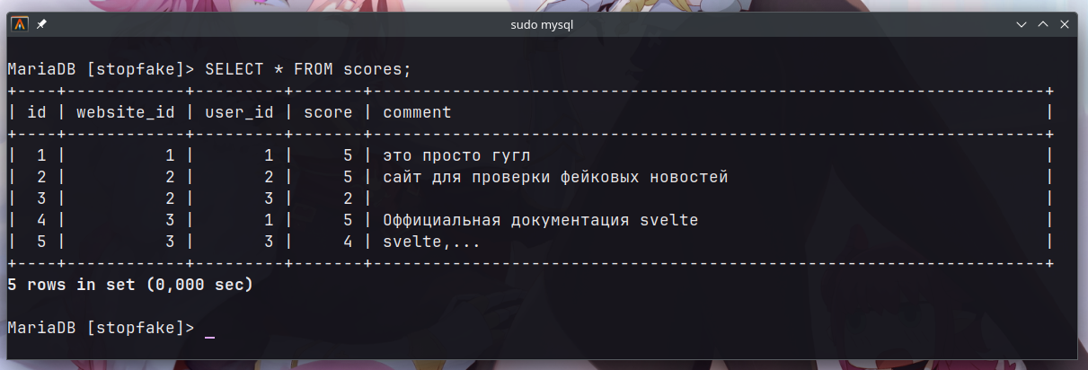
  3. 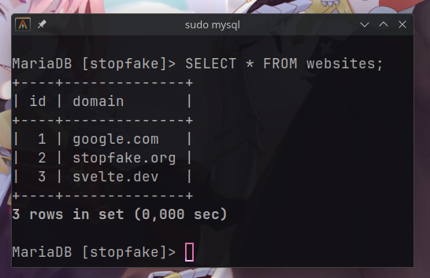
  4. Вивести рецензії у зручному форматі
* Домен сайту
* Псведонім користувача, який зробив рецензію
* Оцінка сайту від автора
  1. 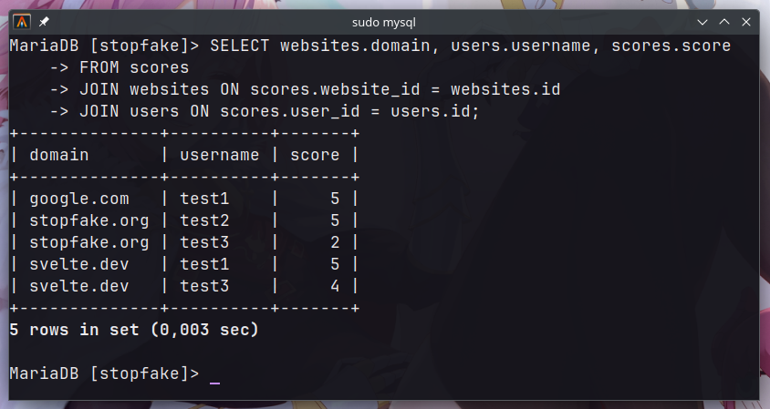
  2. Вивести середню оцінку сайту з id 3 (svelte.dev)
  3. 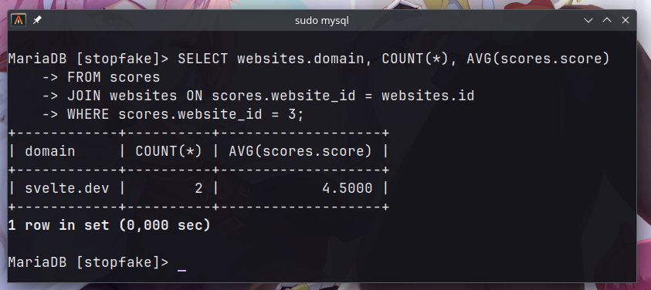
  4. Вивести мінімальну та максимальну оцінку сайту з id 2 (stopfake.org)
  5. 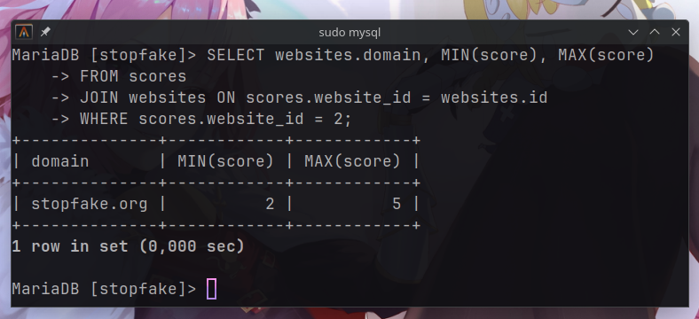
  6. Вивести користувачів, які писали / не писали рецезії двома способами
  7. 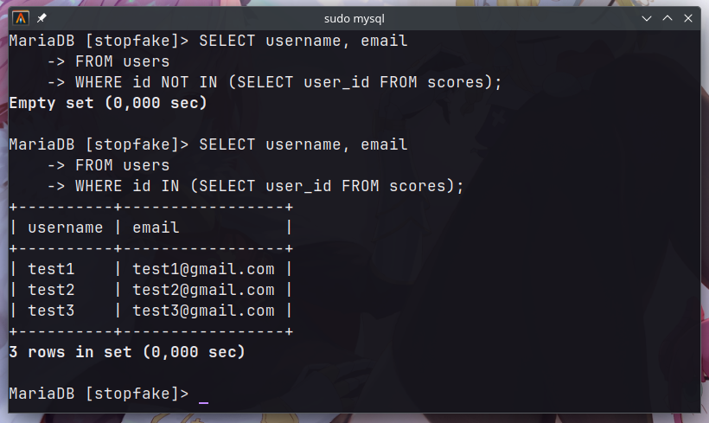
  8. 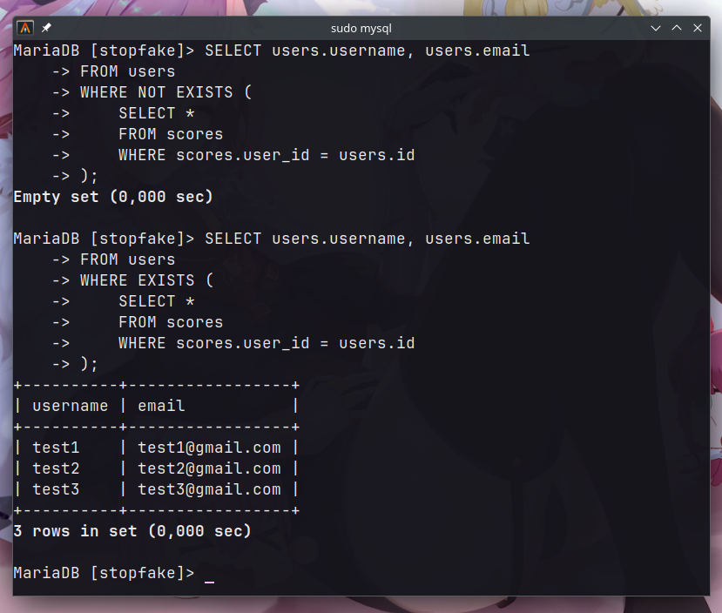
  9. Вивести користувача / користувачів, які писали як можна більше рецензій

1. 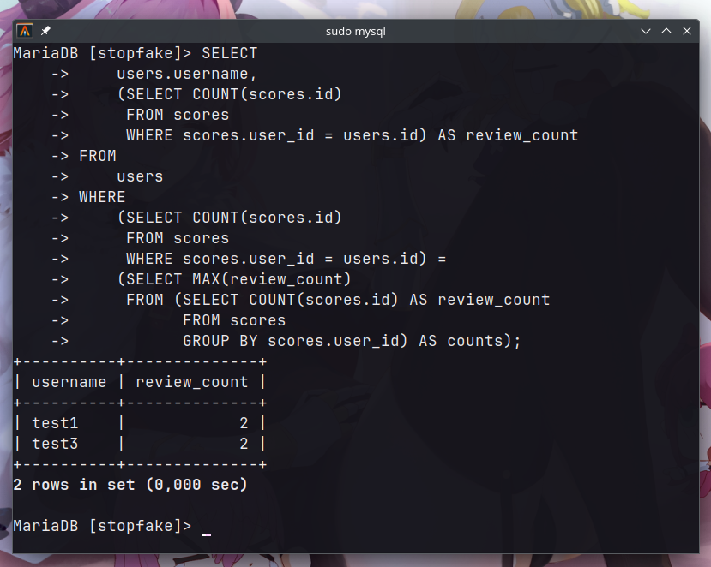

Висновок: В ході виконання лабораторної роботи було освоєно створення та використання різних типів підзапитів у MySQL, зокрема підзапитів похідних таблиць, підзапитів з одним значенням, підзапитів у логічних виразах та застосування агрегатних функцій. Це дозволило більш ефективно обробляти складні запити, полегшуючи роботу з великими обсягами даних та забезпечуючи гнучкість у їхній обробці та аналізі